DT Lever/pancreas 3-fas med helbuk (840902A)

Förändringar sedan föregående version
Reviderad, justerat kernel Siemens X-cite.

Syfte
Metodbeskrivning för DT-undersökning i NU-sjukvården.

Inför undersökningen
Indikationer | - Tumör i pancreas eller lever.  - Hyper- eller hypovaskulära levermetastaser.
Förberedelser | - Kreatinin och GFR.  - Fasta 6 timmar före undersökningen.  - PVK (efter flöde)
PO kontrast/dryck | - 5 dl vatten intas 30 minuter före undersökningen.  - 2 glas vatten precis innan undersökningen.
IV kontrast | Omnipaque 350 mg I/ml enligt OmniJect ”Buk arteriell”.
Strålskydd | Kvinnor mellan 15–50 år ska tillfrågas om eventuell graviditet.  För övriga strålskyddsregler se kapitel 4.2 och 5.2 i  Strålskydd vid undersökningar och behandlingar med röntgenstrålning
Patientposition | - Ryggläge.  - Fötterna mot gantryt.  - Armarna ovanför huvudet.

Bildtagning
Bild/serie | Inställning | 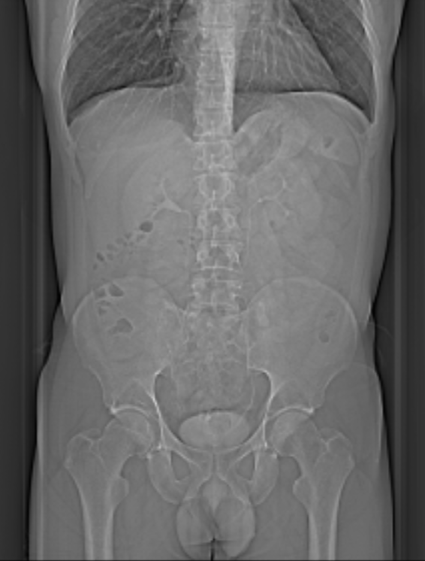  3  1  2
Scout | Mamiller – trochanter minor.
- Övre buk K- | Diafragma – crista iliaca.  Patienten ska andas in och hålla andan.
Premonitor | ROI i proximala bukaorta, tröskelvärde 120 HU (GE och Toshiba), 90 HU (Siemens).
- Övre buk K+  artärfas | Diafragma – crista iliaca.  Patienten ska andas in och hålla andan.
- Helbuk K+  venfas | Diafragma – trochanter minor.  Patienten ska andas in och hålla andan.

Reformatering
Projektion | Inställning | 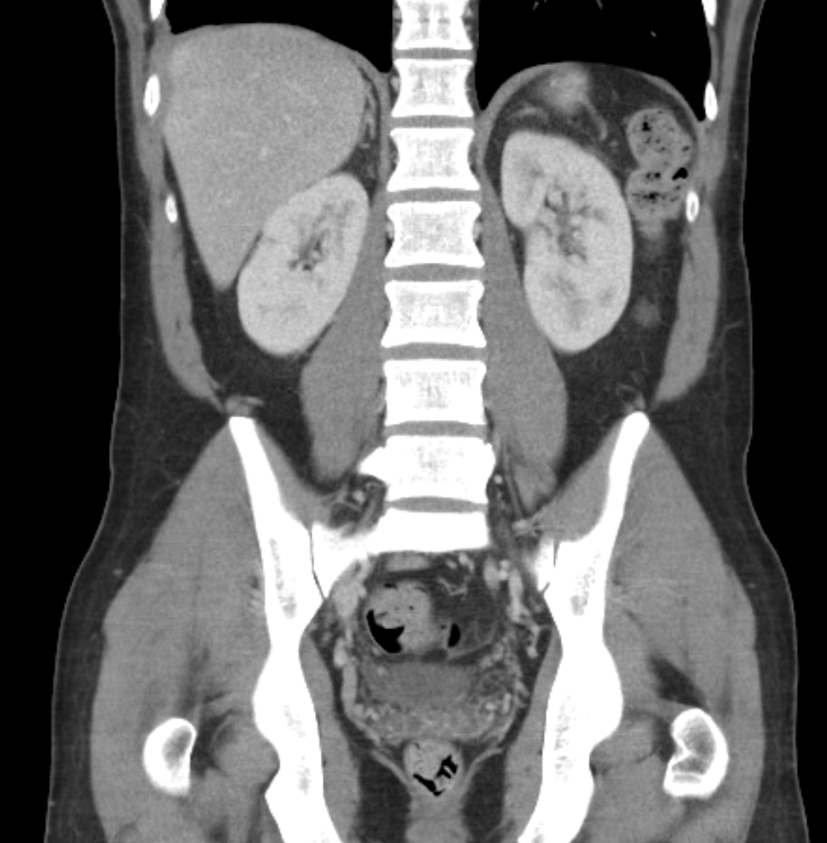  AX  SAG | 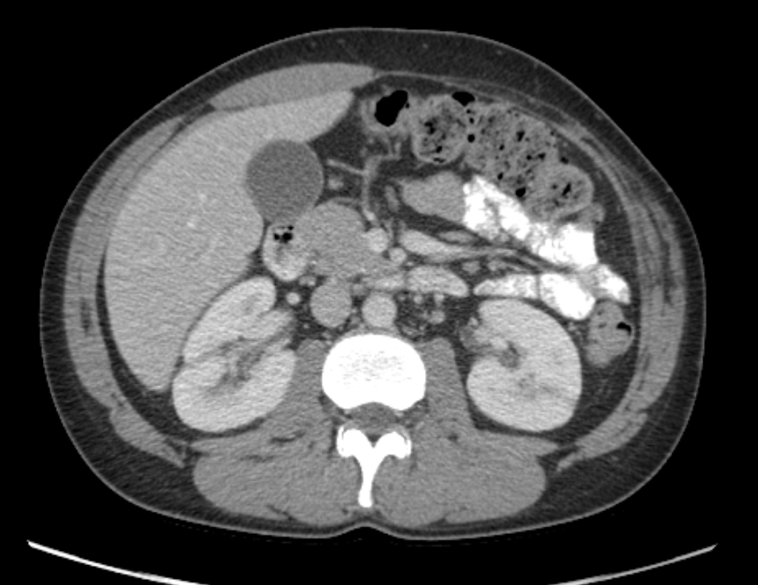  COR  SAG
AX | Justeras så att anatomin blir symmetrisk (t.ex. efter bäckenet). DFOV ska omfatta hela buken med 5-10 cm marginal på vardera sidan om kroppen.
COR | Justeras så att anatomin blir symmetrisk.
SAG | Justeras så att anatomin blir symmetrisk.

Arkivering
Bild/serie | Projektion | Snitt/ink. | Kernel  (Siemens/GE/Toshiba) | Fönster | Arkiv
- Övre buk K- | AX | 0,6/0,6 | Br40/Standard/FC08 | C50 W450 | Syngo.via/PACS
 | COR | 5/5 | Br40/Standard/FC08 | C50 W450 | PACS
- Övre buk K+ | AX | 0,6/0,6 | Br40/Standard/FC08 | C50 W450 | Syngo.via/PACS
artärfas | COR | 5/3 | Br40/Standard/FC08 | C50 W450 | PACS
 | SAG | 5/3 | Br40/Standard/FC08 | C50 W450 | PACS
- Helbuk K+ | AX | 0,6/0,6 | Br40/Standard/FC08 | C50 W450 | Syngo.via/PACS
venfas | COR | 5/3 | Br40/Standard/FC08 | C50 W450 | PACS
 | SAG | 5/3 | Br40/Standard/FC08 | C50 W450 | PACS
Scout | - | - | - | - | PACS
Dosrapport | - | - | - | - | PACS

Hängning PACS
Layout 1 | Övre buk K+  artärfas  AX | Helbuk K+  venfas  AX |  | Övre buk K+  artärfas  COR | Helbuk K+  venfas  COR
 | Övre buk K-  AX | Övre buk K-  COR |  | Övre buk K+  artärfas  SAG | Helbuk K+  venfas  SAG

